REWALIDACJA
KLASA 7-8
Temat: Liczebniki porządkowe i odczytywanie godzin na zegarze.
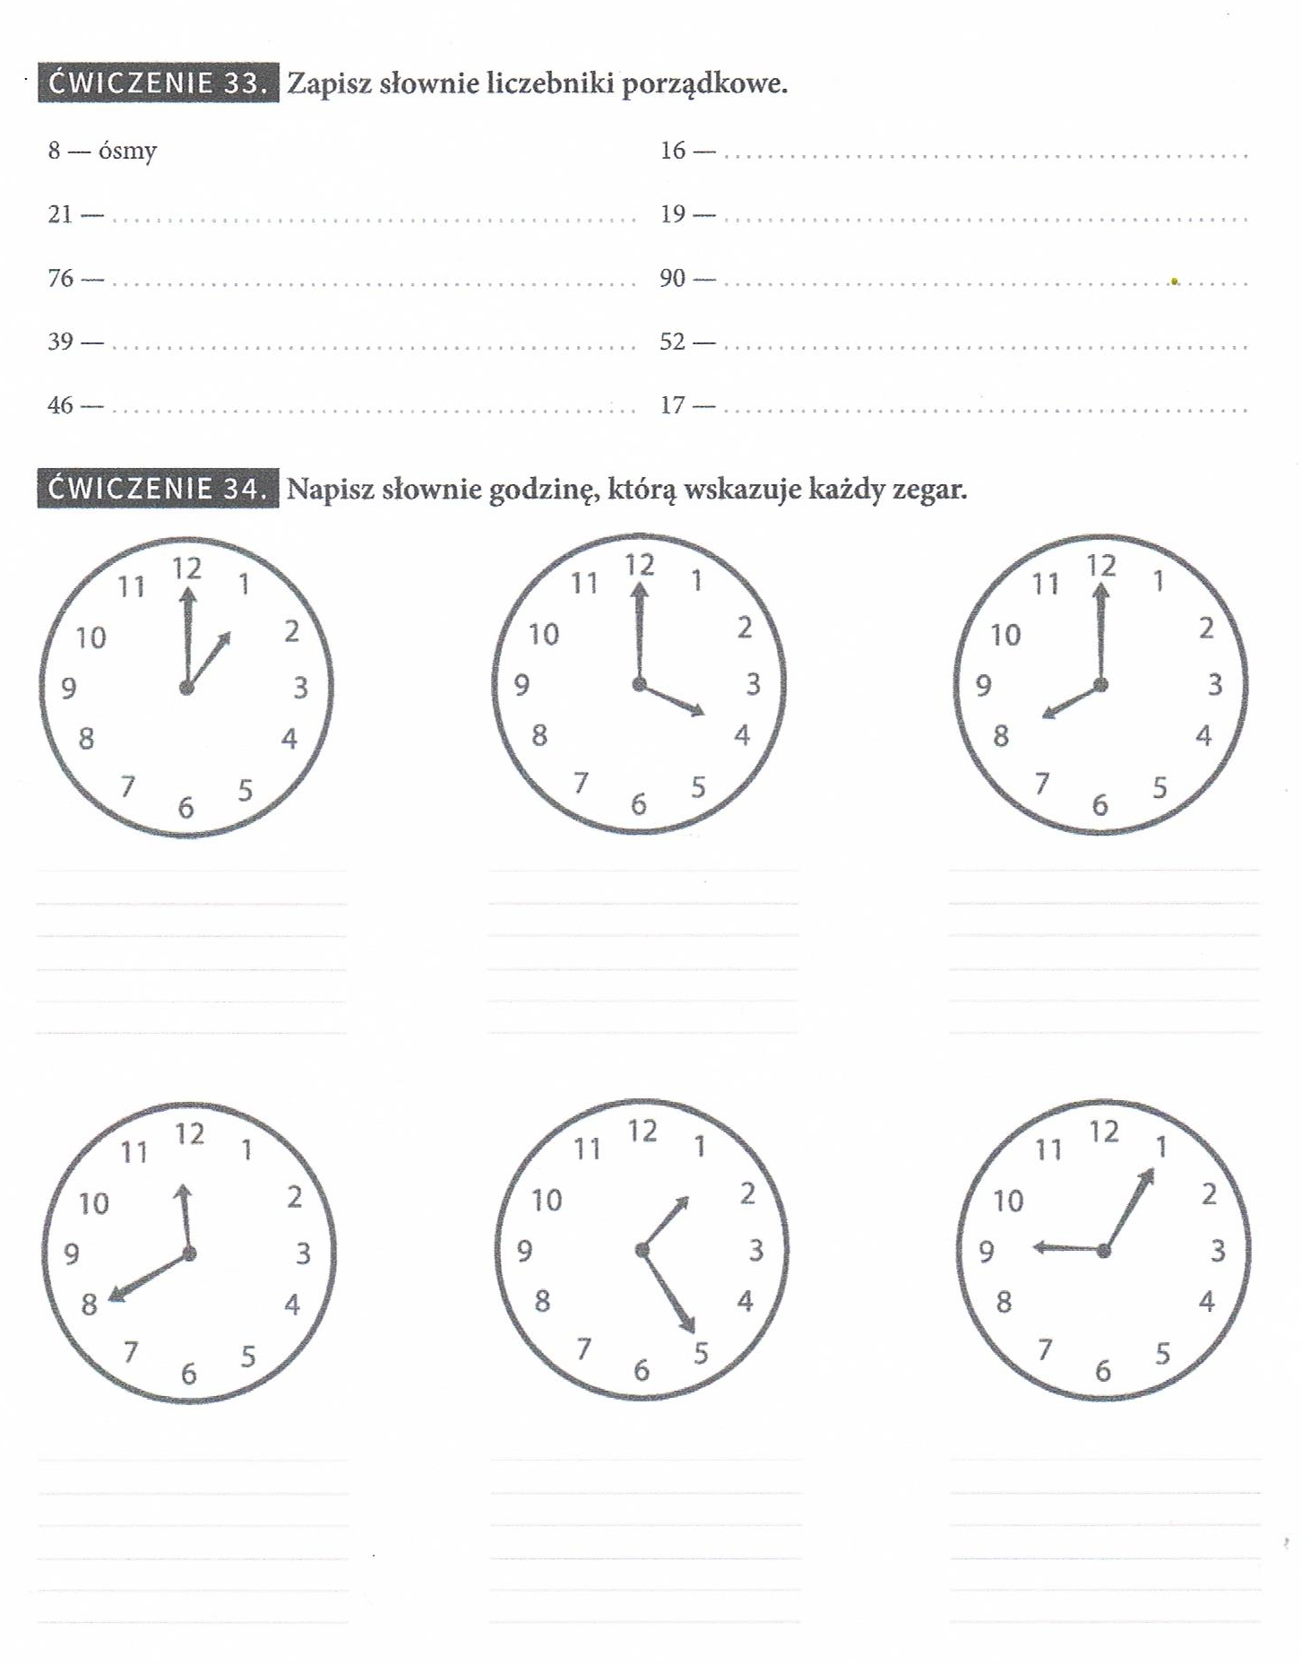

Temat: Rozwijanie zasobu słownika.

